附件2：
体能考核标准
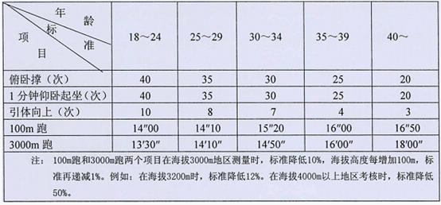
BMI指标要求（BMI=体重（kg）/身高（））
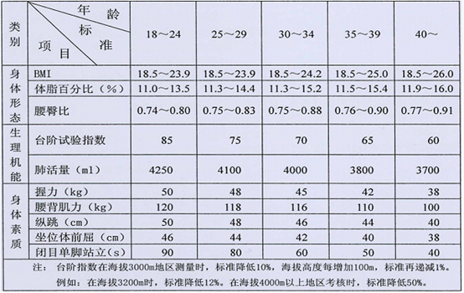
附件3：
岳阳市消防支队政府专职消防员征召明细表
招聘单位 | 实际招聘数 | 备注
支队本级 | 15
楼区大队 | 11
白石岭大队 | 8
岳阳县大队 | 12
华容大队 | 10
临湘大队 | 0
平江大队 | 4
湘阴大队 | 5
汨罗大队 | 0
屈原大队 | 5
云溪大队 | 0
君山大队 | 5
合 计 | 75
附件4： 全市岗位分配登记表
单 位 | 驾驶员 | 机修工 | 水电工 | 厨师 | 文秘 | 备注
全市统筹 | 5 |  | 1 |  | 1
南湖中队 | 5 |  | 1
城陵矶中队 | 3
楼区大队 | 1
白石岭大队 | 1 |  | 1
岳阳县大队 | 2
华容大队 |  |  | 3
临湘大队
平江中队
平江新站
湘阴中队
湘阴老站
汨罗大队
屈原大队
云溪大队
云溪大队临港中队
君山大队 | 1 |  | 2
合 计 | 18 | 0 | 8 |  | 1

